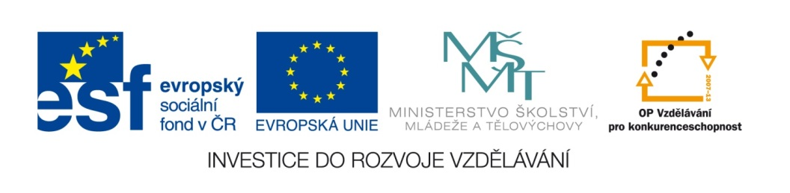

Doplň křížovku:

1)
2)

3)

4)

5)

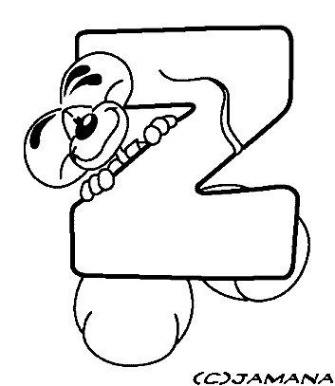
- Doplň i,í nebo y,ý:

Jméno:_________________________________

brz___ (zakrátko) | Ruz___ně | z___nek
z___vat (únavou) | oz___vat se | vz___t si
z___nková mast | z___třek | z___dka
brz___čko | z___sk | z___momřivá
jaz___kověda | z___mník | z___ma
Z___kmund | dvojjaz___čný | zaz___movat
ulice se naz___vá | kamz___k | z___mnice
vyz___vavý účes | bez___nky | z___p u bundy
nez___vej nudou

